МИНИСТЕРСТВО НАУКИ И ВЫСШЕГО ОБРАЗОВАНИЯ
РОССИЙСКОЙ ФЕДЕРАЦИИ
федеральное государственное автономное
образовательное учреждение высшего образования
«Самарский национальный исследовательский университет
имени академика С.П. Королева»
(Самарский университет)

Институт информатики, математики и электроники
Кафедра ПИАШ

Отчет по лабораторной работе № 3
Дисциплина: «Моделирование информационных систем»

Тема: «Функциональное моделирование архитектуры программного средства»

Выполнил: Мельникова Д.С., Горбунова А.О
Группа: 3103 - 090401D

Самара 2025

Содержание
Основные назначения системы аддитивного производства МГТД 3
Диаграмма уровня А-0 3
Общий вид иерархической диаграммы 5
Диаграмма второго уровня 7
Расчет коэффициентов декомпозиции и сбалансированности 8
Заключение 9

Основные назначения системы аддитивного производства МГТД
Основное назначение системы: обеспечение проектирования и производства металоразмерных газотурбинных двигателей (МГТД) методом аддитивного производства с последующей механической доработкой и контролем качества - от получения задания до выпуска готовой продукции.
Краткая формулировка основной функции :
«Обеспечивать проектирование, подготовку, аддитивное изготовление, постобработку и контроль деталей, обеспечивая соответствие требованиям заказчика и требованиям СМК».
Определение используемых механизмов системы
Ключевые механизмы, представленные на диаграмме:
Операторы и технологи (инженер-технолог, оператор станка, наладчик, главный контролёр).
Оборудование: 3D-принтер M350 (платформа построения), 3D-сканер, термопечь (термообработка), электроэрозионные/отрезные станки (для отделения от платформы), фрезерные/токарные/слесарные станки для механической обработки.
Лабораторное оборудование (твердомер, средства входного контроля материалов).
Программное обеспечение: CAD/CAM, ПО СМК (учёт параметров печати, цифровой журнал), управляющие программы и техкарты.
Материалы: порошки, вспомогательные материалы для постобработки.

Диаграмма уровня А-0
Диаграмма A-0 — это контекстная диаграмма, представляющая собой самый верхний уровень модели, которая показывает всю систему как единый, абстрактный блок, описывая её главную функцию, её входы, выходы, управляющие воздействия и механизмы, чтобы дать общее представление о системе без детализации. Она легко понятна всем участникам процесса и служит точкой отсчета для дальнейшей декомпозиции на более низкие уровни. На рисунке 1 представлена диаграмма нулевого уровня по созданию заказа и последующего производства МГТД с использованием 3D технологий.
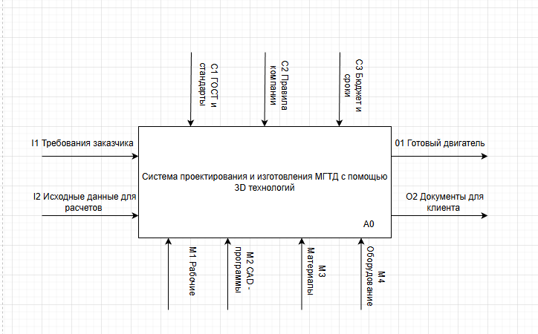
Рис 1 — Диаграмма нулевого уровня
Каждая из четырех сторон функционального блока имеет свое определенное значение (роль), при этом:
- верхняя сторона имеет значение "Управление" (Control);
- левая сторона имеет значение "Вход" (Input);
- правая сторона имеет значение "Выход" (Output);
- нижняя сторона имеет значение "Механизм" (Mechanism).
Рассмотрим на примере данной диаграммы
Список «управления» состоит из:
- ГОСТ и стандарты
- Правила компании (регламент)
- Бюджет и сроки выполнения работ
Список «механизм» состоит из:
- Рабочие (такие как менеджеры, инженеры, проектировщики и т.д.)
- CAD – программы
- Материли (разные виды порошка и необходимые для постобработки вещества)
- Оборудование (станки и 3D- принтеры и т.д.)
Далее более детально необходимо рассмотреть ключевую часть диаграммам это ее вход и выход.
Внешние входы:
- Требование заказчика,
В них входит входить заказ на деталь, техническое задание от заказчика.
- Исходные данные для расчетов,
Состоят из:
- Конструкторская документация (чертежи, спецификации).
- Материалы и составы материалов (партии порошка), сертификаты.
- Исходные данные для расчётов (геометрия, допуски).
- Нормативно-технические документы (ГОСТ, ТИ).
Внешние выходы:
- Готовая продукция (деталь / двигатель).
- Документация для клиента (сертификаты испытаний, протоколы контроля, акт несоответствия с корректирующими действиями при необходимости).

Общий вид иерархической диаграммы
Теперь необходимо перейти к декопозиции диаграммы:
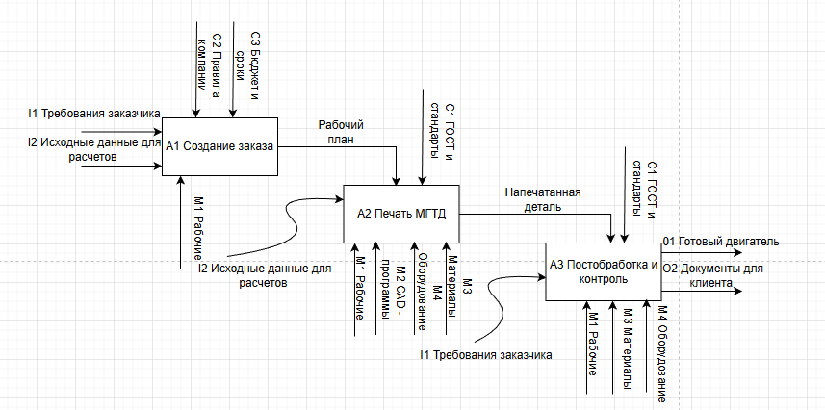Рис. 2 — Диаграмма общий вид
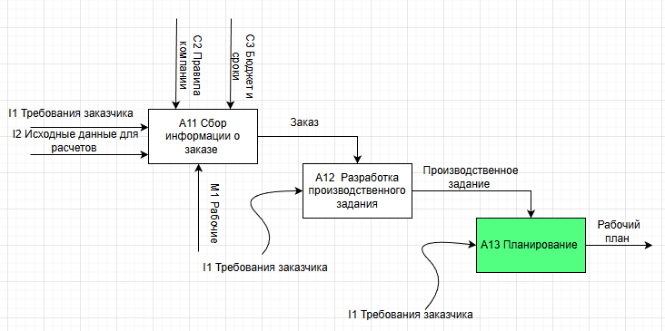
Рис. 3— Диаграмма первого уровня для А1
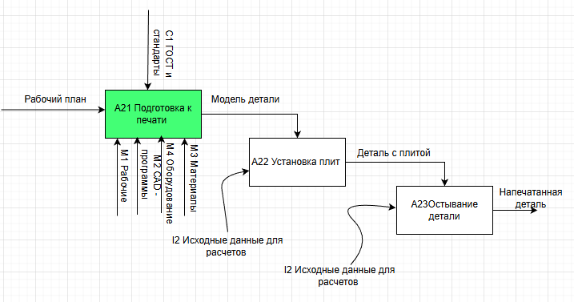
Рис. 4— Диаграмма первого уровня для А2
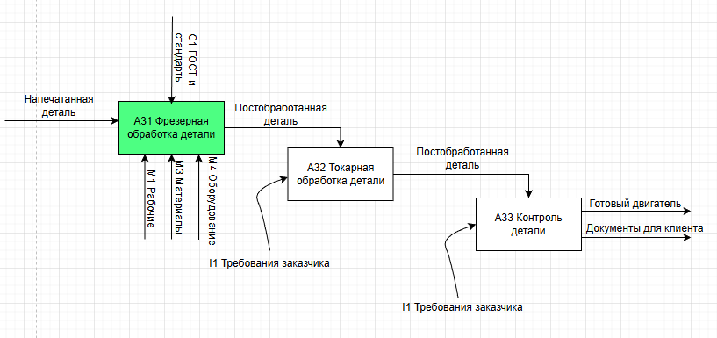
Рис. 5 — Диаграмма первого уровня для А3

Диаграмма второго уровня
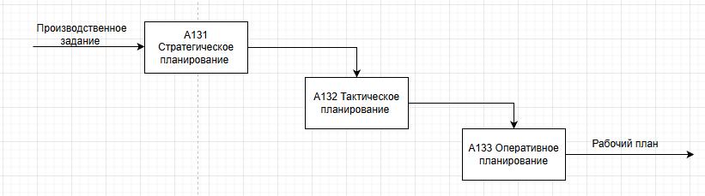

Рис. 6 —Диаграмма второго уровня А13
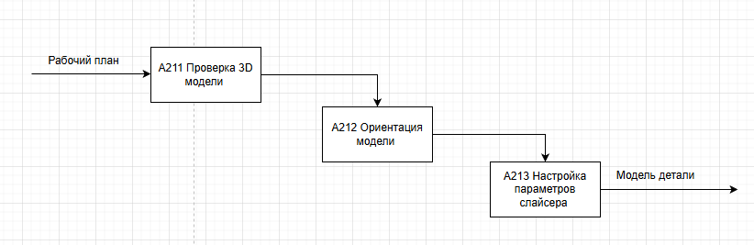
Рис. 7 —Диаграмма второго уровня А21
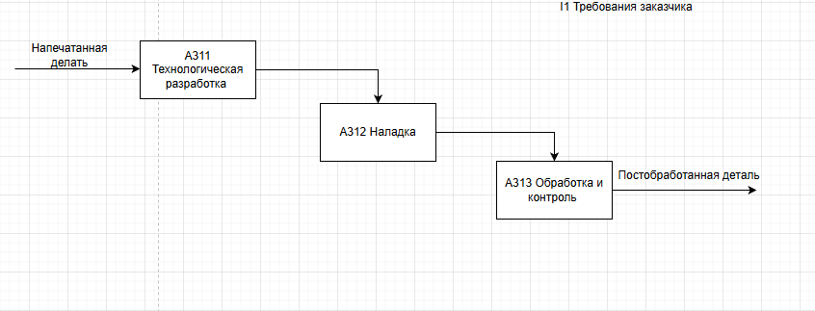
Рис. 8— Диаграмма второго уровня А31

Расчет коэффициентов декомпозиции и сбалансированности
Предварительное количество блоков на диаграмме – N и уровень декомпозиции диаграммы – L.
- A-0: N = 1, L = 0.
- A (общая декомпозиция): N = 3 (A1, A2, A3), L = 1.
- A1: N = 3 (A11, A12, A13) L = 2
- A13 (под A1): N = 3, L = 3.
- A2: N = 3, L = 2.
- A21 (под A2): N = 3, L = 3.
- A3: N = 3 (A31–A33), L = 2.
- A31 (под A3): N = 3, L = 3.

Рассчитанный коэффициент декомпозиции $K_{d}=\frac{N}{L}$:
- A-0: $K_{d}=\frac{1}{0}=∞$.
- A (общая декомпозиция): $K_{d}=\frac{3}{1}=3$.
- A1: $K_{d}=\frac{3}{2}=1,5$.
- A13 (под A1): $K_{d}=\frac{3}{3}=1$.
- A2: $K_{d}=\frac{3}{2}=1,5$.
- A21 (под A2): $K_{d}=\frac{3}{3}=1$.
- A3: $K_{d}=\frac{3}{2}=1,5$.
- A31(под А3): $K_{d}=\frac{3}{3}=1$.
Рассчитанный коэффициент сбалансированности $K_{b}= \left|\frac{\sum_{i=0}^{N}{A_{i}}}{N}-\max_{i=1}{A_{i}}\right|$:
Сумма: $\sum_{i=1}^{9}{A_{i}}=10,5$.
Среднее: $\frac{10,5}{7}=1,5$.
Максимум: ${max⁡}_{i}A_{i}=6$.
Разность по модулю:
$$K_{b}=∣1,5-3∣=1,5$$
Итог: $K_{b}=1,5$.

Заключение
В ходе проведенной работы была успешно разработана IDEF0-диаграмма, моделирующая ключевые процессы производства модуля газотурбинного двигателя (МГТД) с интеграцией аддитивных технологий. Проведенное моделирование наглядно продемонстрировало, что внедрение 3D-печати — это не просто замена одного производственного метода на другой, а системная трансформация всего жизненного цикла изделия. Созданная модель позволяет:
1. Структурировать и оптимизировать логистику материалов, данных и ответственности между этапами.
2. Четко идентифицировать узкие места и точки контроля качества, особенно на стыке цифрового моделирования и физического производства.
3. Оценить риски и преимущества нового технологического уклада, такие как снижение материалоемкости и сроков изготовления сложных деталей при одновременном повышении требований к цифровым компетенциям персонала.
Таким образом, представленная IDEF0-диаграмма служит не только инструментом описания, но и фундаментом для принятия управленческих решений.

